

**Daim Foos Tso Cai**

Txiav txim siab txog koj li kev noj qab haus huv. Peb nyob ntawm no txhawm rau kev txhawb nqa.

Khaws koj cov ntaub ntawv kho mob tsis pub lwm tus paub yog qhov tseem ceeb rau VillageHealth.

Txhawm rau pab koj, peb xav tau koj li kev tso cai rau:

* Ua hauj lwm nyob ze nrog koj thiab koj cov kws kho mob.
* Sib txuas lus nrog koj los ntawm email los sis sau ntawv.
* Nkag mus rau koj cov ntaub ntawv kho mob thiab qhia cov ntaub ntawv ntawm koj rau lwm tus kws kho mob.

Txhawm rau sau daim foos, koj tuaj yeem:

1. Siv daim ntawv hauv pob ntawv no. Kos npe rau qhov uas koj pom cov xub ntsuab. Tom qab ntawv xa nws rov qab (hauv 30 hnub) siv lub hnab ntawv them nyiaj ua ntej.
2. Siv tus QR code los kos npe.
3. Kev siv tus QR code:
   * Nco ntsoov tias koj lub xov tooj yuav tsum muaj internet.
   * Qhib lub koob yees duab ntawm koj lub xov tooj.
   * Xaiv kom koj lub koob yees duab nyob rov qab los sis lub koob kom yees duab.
   * Tuav koj lub xov tooj mus rau tus QR code thiab tuav kom zoo rau ob peb feeb.
   * Yuav tawm qhov koj mus rau tus link.



**Cov lus nug?**

**Hu rau koj tus kws kho mob los sis VillageHealth: 800-767-0063 (TTY 711), Thaum 7 a.m.- 7 p.m.,**

**Hnub Monday-Friday. Lub sij hawm no yog EST, los sis Lub Sij Hawm Ntawm Sab Hnub Tuaj.**

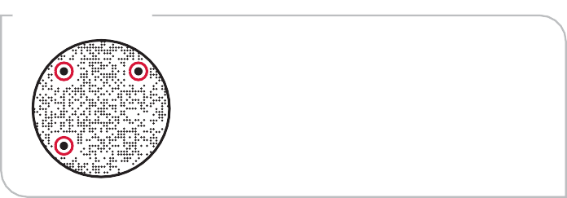

**QR code**

*VillageHealth, DM LLC, ua lag luam raws li DaVita Integrated Kidney Care, yog ib lub koom haum ntawm DaVita, Inc. VillageHealth uas koom nrog koj tus kws kho mob los muab kev pab kho mob rau koj. Los ntawm kev muab koj qhov kev tso cai rau cov ntsiab lus hauv cov ntaub ntawv no koj kuj muab koj qhov kev tso cai rau VillageHealth cov koom haum uas koom nrog.

DOCCODE